专题09 机械功和简单机械计算专题

机械功和机械效率计算也是学生们学习过程中的难点，也是中考中常考内容之一。针对近年中考命题趋势，考生可以从以下两个方面进行备考：（1）夯实基础知识：考生需要对“机械功和机械效率”的基本概念、公式和原理进行深入理解，确保能够熟练掌握。（2）提高知识运用能力:考生需要通过练习题、模拟题等方式，提高运用所学知识解决实际问题的能力。在解题过程中，要注意分析物理过程，选择正确的公式进行计算。

1、功的计算
功是中学物理中一个重要概念，功能关系是解决力学问题的重要途径之一，因此，正确理解功的内涵和外延，正确把握求功的方法是解决力学问题的基础：
（1）公式法：对于恒力的功，通常利用功的定义式W=FS进行计算。
（2）功率法：功跟完成这些功所需时间的比值，叫做功率；对于一段时间内外力的功，有时可以直接利用W=Pt求出功。
2、功率的计算
（1）功率的公式：（其中P表示功率，W表示功，t表示时间）。
（2）计算功率的另一个公式：P=Fv，即物体在拉力F的作用下，以速度v沿拉力的方向做匀速直线运动，则拉力F所做的功的功率可表示为Fv．（其中F表示物体所受的拉力，v表示物体运动的速度）。
a．推导：由，联立W=Fs，得==Fv。
由该公式可知：在功率P一定时，力F与速度v成反比。
3、杠杆的相关计算
（1）杠杆的平衡条件：动力×动力臂=阻力×阻力臂（F₁l₁=F₂l₂）。
（2） 阿基米德原理：浸入液体里的物体受到向上的浮力，浮力的大小等于它排开的液体受到的重力。
（3）公式表示：。
（4）液体对物体的浮力与液体的密度和物体排开液体的体积有关，而与物体的质量、体积、重力、形状 、浸没的深度等均无关。
4、滑轮组与浮力综合计算
使用滑轮组提升物体，不计摩擦和蝇重时有:(1)W_{有}=G_{物}h。(2)W_{额}=G_{动}h。(3)nF=G_{物}+G_{动}。(4)。
5、斜面相关计算
（1）斜面是简单机械的一种，可用于克服垂直提升重物的困难。将物体提升到一定高度时，力的作用距离和力的大小都取决于倾角。如物体与斜面间摩擦力很小，则可达到很高的效率。
（2）用F表示力，L表示斜面长，h表示斜面高，物重为G．不计阻力时，根据功的原理得FL=Gh，斜面倾角越小，斜面越长，则越省力，但越费距离。
日常生活中常见的斜面，如盘山公路、螺丝钉上的螺纹等。
6、机械效率相关计算
（1）总功的计算：W_{总}=Fs；W_{总}=W_{有用}+W_{额外}
（2）有用功的计算方法：W_{有用}=Gh；W_{有用}=W_{总}-W_{额外}
（3）额外功的计算方法：W_{额外}=G′h，W_{额外}=f_{摩}s；W_{额外}=W_{总}-W_{有用}
（4）机械效率计算公式：用W_{总}表示总功，用W_{有}用表示有用功，用η表示机械效率，则：。
由于额外功不可避免，有用功只是总功的一部分，因而机械效率总小于1。
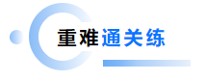
一．选择题（共8小题）
1．（2023•广州）用滑轮组进行“一瓶水提升一个人”活动，如图，水瓶匀速直线下降10m，使人匀速升高0.5m，水瓶对绳a的拉力为F₁＝30N，绳b对人的拉力为F₂＝480N。此过程（ ）
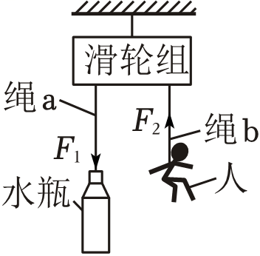
A．有用功为300J
B．F₁做的功等于F₂做的功
C．F₁做的功小于F₂做的功
D．滑轮组的机械效率为80%
【答案】D
【解答】解：A、克服人的重力所做的功为有用功，绳b对人的拉力为F₂＝480N，所以人的重力G＝F₂＝480N，W_{有}＝Gh＝480N×0.5m＝240J，故A错误；
B、F₁做的功为总功，即：W_{总}＝F₁s＝30N×10m＝300J，F₂做的功为W'＝F₂h＝480N×0.5m＝240J，故B错误；
C、根据以上计算可知，F₁做的功大于F₂做的功，故C错误；
D、滑轮组的机械效率为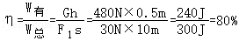，故D正确。
故选：D。
2．（2023•越秀区校级模拟）在冰壶项目中，若比赛用的冰壶其质量为19kg，冰壶底面积为0.02m²，比赛场地面积为190m²，g＝10N/kg。某次投掷时运动员用20N的水平力将冰壶从水平冰道的A点推至B点后放手，离手后冰壶继续滑行至C点停止，如图所示。以下说法正确的是（ ）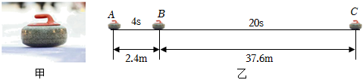
A．冰壶的重力为19kg
B．冰壶对水平冰道的压强为9500Pa
C．AC段运动员对冰壶做的功为800J
D．AB段冰道对冰壶的支持力有做功
【答案】B
【解答】解：A．冰壶的质量为19kg，其重力为G＝mg＝19kg×10N/kg＝190N，故A错误；
B．冰壶对水平冰道的压强p＝＝＝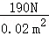＝9500Pa，故B正确；
C．离手后冰壶继续滑行的过程中，运动员对冰壶的水平力不存在，没有对冰壶做功；
故这次投掷过程中运动员对冰壶做的功W＝Fs＝20N×2.4m＝48J，故C错误；
D．支持力与物体运动方向一直垂直，冰壶没有在支持力的方向上通过距离，因此支持力没有做功，故D错误。
故选：B。
3．（2023•惠城区校级一模）用如图所示的滑轮组将重300N的物体匀速提升1m，所用时间为2s，作用在绳子末端的拉力F为200N（不计绳重和绳与滑轮间的摩擦），下列说法中正确的是（ ）
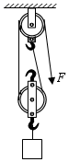
A．绳子自由端移动的距离为3m
B．拉力F做功的功率为150W
C．滑轮组此时的机械效率是75%
D．利用该滑轮组既可以省力还可以省功
【答案】C
【解答】解：
A、由图可知n＝2，绳子自由端移动的距离s＝nh＝2×1m＝2m，故A错误；
B、拉力F做的总功W_{总}＝Fs＝200N×2m＝400J，
拉力F做功的功率P＝＝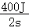＝200W，故B错误；
C、有用功W_{有用}＝Gh＝300N×1m＝300J，
滑轮组此时的机械效率η＝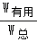＝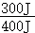×100%＝75%，故C正确；
D、已知F＝200N＜G，故利用该滑轮组可以省力，根据功的原理可知使用任何机械都不省功，故D错误。
故选：C。
4．（2023•潮南区一模）如图所示，工人利用滑轮组将质量57kg的建筑材料匀速提升，绳子自由端移动的速度为0.4m/s，动滑轮的质量为3kg，忽略绳重和摩擦，则（g取10N/kg）（ ）
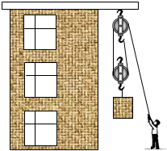
A．经过10s建筑材料被提升4m
B．工人对绳子的拉力为200N
C．经过10s工人做的有用功为2280J
D．此过程中该滑轮组的机械效率为95%
【答案】D
【解答】解：A、由v＝可知，绳子自由端移动的距离：s＝vt＝0.4m/s×10s＝4m，
由图可知n＝2，由s＝nh可得物体上升的高度：h＝＝＝2m，故A错误；
B、建筑材料的重力：G＝mg＝57kg×10N/kg＝570N，
动滑轮的重力：G_{动}＝m_{动}g＝3kg×10N/kg＝30N，
因为不计绳重和摩擦，所以绳子自由端的拉力：
F＝（G+G_{动}）＝×（570N+30N）＝300N，故B错误；
C、经过10s工人做的有用功：W_{有}＝Gh＝570N×2m＝1140J，故C错误；
D、拉力做的总功：W_{总}＝Fs＝300N×4m＝1200J，
此过程中该滑轮组的机械效率：η＝×100%＝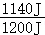×100%＝95%，故D正确。
故选：D。
5．（2023•福田区模拟）如图甲所示的滑轮组提升物体M，已知物体M所受的重力为550N，卷扬机加在绳子自由端的拉力F将物体M在20s内沿竖直方向匀速提升10m，拉力F做的功W随时间t的变化图象如图乙所示，忽略绳重及摩擦，下列说法正确的是（ ）
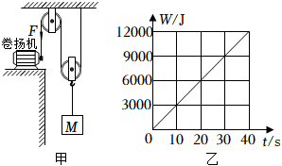
A．动滑轮重为40N
B．绳子自由端移动的速度为0.5m/s
C．拉力做功功率为300W
D．该滑轮组的机械效率为83.3%
【答案】C
【解答】解：AC．由图甲可知n＝2，
则物体M沿竖直方向匀速提升10m时，绳子自由端移动的距离：s＝nh＝2×10m＝20m，
由图乙可知，在20s内拉力F做的功：W_{总}＝6000J，
由W_{总}＝Fs可得，绳子自由端的拉力为：F＝＝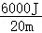＝300N，
忽略绳重及摩擦，由F＝（G+G_{动}）可得，动滑轮的重力：G_{动}＝nF﹣G＝2×300N﹣550N＝50N，
拉力做功的功率为：P＝＝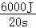＝300W，故A错误，C正确；
B．绳子自由端移动的速度：v＝＝＝1m/s，故B错误；
D．所做的有用功：W_{有}＝Gh＝550N×10m＝5500J，
滑轮组的机械效率：η＝×100%＝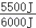×100%≈91.7%，故D错误。
故选：C。
6．（2023•广州二模）如图所示，用一水平压力F将重为10N的物体压在粗糙程度相同的竖直墙壁上。当压力F为30N时，物体处于静止状态；当压力F为25N时，物体恰好匀速下滑。下列说法中正确的是（ ）
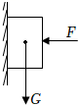
A．物体处于静止状态时，受到墙壁对它竖直向下的摩擦力为10N
B．若物体下滑0.2m，则压力做的功为5J
C．若物体下滑0.2m，则其重力做的功为2J
D．物体在匀速下滑过程中，受到墙壁对它竖直向上的摩擦力为15N
【答案】C
【解答】解：A、当压力F为30N时，物体处于静止状态，在竖直方向上受到的重力和摩擦力是一对平衡力，所以f＝G＝10N，方向是竖直向上，故A错误；
B、若物体下滑0.2m，在压力的方向上没有移动距离，所以压力做功为0J，故B错误；
C、若物体下滑0.2m，则其重力做的功；W＝Gh＝10N×0.2m＝2J，故C正确；
D、当压力F为25N时，物体恰好匀速下滑，在竖直方向上受到的重力和摩擦力是一对平衡力，所以f_{滑}＝G＝10N，方向是竖直向上，故D错误。
故选：C。
7．（2023•南山区校级三模）如图所示，用一水平压力F将重为10N的物体压在粗糙程度相同的竖直墙壁上。当压力F为30N时，物体处于静止状态；当压力F为25N时，物体恰好匀速下滑。下列说法中正确的是（ ）
A．物体处于静止状态时，受到墙壁对它竖直向下的摩擦力为10N
B．若物体匀速下滑的速度为0.2m/s，则其重力做功的功率为5W
C．物体在匀速下滑过程中，受到墙壁对它竖直向上的摩擦力为15N
D．保持25N的压力不变，物体匀速上滑时受到竖直向上20N的拉力
【答案】D
【解答】解：A、当压力F为30N时，物体处于静止状态，在竖直方向上受到的重力和摩擦力是一对平衡力，所以f＝G＝10N，方向是竖直向上，故A错误；
C、当压力F为25N时，物体恰好匀速下滑，在竖直方向上受到的重力和摩擦力是一对平衡力，所以f_{滑}＝G＝10N，方向是竖直向上，故C错误；
B、重力做功的功率：P＝＝＝Gv＝10N×0.2m/s＝2W，故B错误；
D、物体匀速上滑时，由于压力和接触面的粗糙程度不变，此时的摩擦力不变仍为10N，由于物体向上运动，因此摩擦力方向竖直向下，此时的物体受到竖直向上的拉力、竖直向下的重力、摩擦力的共同作用处于平衡状态，因此竖直向上的拉力：F_{拉}＝G+f_{滑}＝10N+10N＝20N，故D正确。
故选：D。
8．（2023•东莞市三模）在老旧小区改造中，工人利用滑轮组将重380N的建筑材料提升到楼顶，如图所示。已知工人对绳子的拉力为200N，建筑材料在5s内匀速上升5m，不计绳重及摩擦。此过程中，下列说法正确的是（ ）
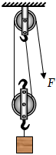
A．工人所拉绳子移动了15m
B．动滑轮所受重力为10N
C．滑轮组所做的有用功为2000J
D．滑轮组的机械效率为95%
【答案】D
【解答】解：A、由图知，承担重物绳子的段数n＝2，工人所拉绳子移动距离s＝nh＝2×5m＝10m，故A错误
B、由F＝（G+G_{动}）可得，动滑轮重力G_{动}＝2F﹣G＝2×200N﹣380N＝20N，故B错误；
C、滑轮组所做的有用功W_{有}＝Gh＝380N×5m＝1900J，故C错误；
D、工人所用拉力的总功W_{总}＝Fs＝200N×10m＝2000J，滑轮组的机械效率η＝＝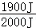＝95%，故D正确。
故选：D。
二．填空题（共10小题）
9．（2022•广东）图甲中过山车从A点出发，先后经过B、C、D、E点。图乙是过山车在B、C、D、E点的动能和重力势能大小的示意图，则过山车的动能在 C 点最大，B点重力势能的大小 等于 E点动能的大小。在这个过程中，过山车的机械能是 变化 （选填“变化”或“不变”）的。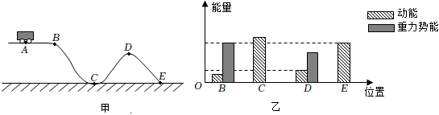
【答案】见试题解答内容
【解答】解：（1）由图乙可知，过山车的动能在C点最大，在B点最小；B点的重力势能大小与E点的动能大小相等；
（2）由于机械能等于动能和势能的总和，由图乙可知，从B到C点、再到D点、最后到达E点的过程中，重力势能与动能之和越来越小，所以在这个过程中，过山车的机械能是变化的。
故答案为：C；等于；变化。
10．（2023•南海区校级模拟）如图所示，在不计绳重和摩擦的情况下，用滑轮组在10s内将重为40N的物体匀速提升2m，已知拉力F为25N，而在当个过程中拉力做的功是 100 J，滑轮组的机械效率是 80% ，若匀速提升重为80N的物体，此时这个滑轮组的机械效率为 88.89% 。
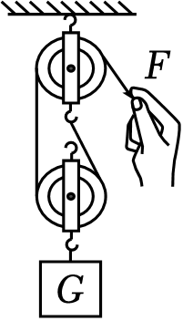
【答案】100；80%；88.89%。
【解答】解：（1）由图可知，连接动滑轮绳子的股数n＝2，
绳子自由端移动的距离s＝2h＝2×2m＝4m；
则在这个过程中拉力做的功：
W_{总}＝Fs＝25N×4m＝100J；
（2）拉力做的有用功：
W_{有}＝Gh＝40N×2m＝80J，
则滑轮组的机械效率：
η＝×100%＝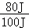×100%＝80%；
（3）由η＝×100%＝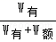×100%＝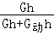×100%＝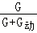×100%可知，
使用动滑轮的重力：G_{动}＝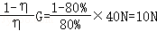，
则匀速提升重为80N的物体，则此时这个滑轮组的机械效率：η′＝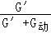＝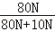≈88.89%。
故答案为：100；80%；88.89%。
11．（2023•广州）物体A重5N，如图1，A在水平拉力F₁作用下，在水平面从M匀速直线运动到N用时3s；如图2，在A上放置一个钩码，A在水平拉力F₂作用下，在另一水平面从P匀速直线运动到Q用时2s。
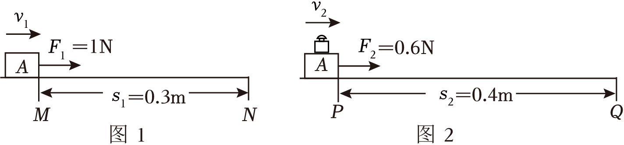
（1）在MN、PQ段，A的速度分别为v₁、v₂，A所受摩擦力分别为f₁、f₂，则v₁ ＜ v₂，f₁ ＞ f₂。（均选填“＞”、“＝”、“＜”）
（2）A从M运动到N，F₁做的功为 0.3 J、功率为 0.1 W，A所受重力做的功为 0 J。
【答案】（1）＜；＞；（2）0.3；0.1；0。
【解答】解：（1）由图1可知，在MN段，A匀速运动的路程s₁＝0.3m，水平拉力F₁＝1N，其速度：v₁＝＝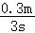＝0.1m/s，
在PQ段，A匀速运动的路程s₂＝0.4m，水平拉力F₂＝0.6N，其速度：v₂＝＝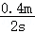＝0.2m/s，则v₁＜v₂；
因A在MN、PQ段均做匀速直线运动，受到的摩擦力和拉力是一对平衡力，
所以，A所受摩擦力：f₁＝F₁＝1N，f₂＝F₂＝0.6N，则f₁＞f₂。
（2）A从M运动到N，F₁做的功：W₁＝F₁s₁＝1N×0.3m＝0.3J，功率P₁＝＝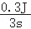＝0.1W，
A所受重力在竖直方向上，A在竖直方向上没有移动距离，重力没有做功，即A所受重力做的功为0J。
故答案为：（1）＜；＞；（2）0.3；0.1；0。
12．（2023•潮南区二模）为了记录运动会中精彩的瞬间，学校邀请摄影师携带无人机来进行航拍。如图所示，当无人机悬停在空中时，升力 等于 （选填“大于”“等于”或“小于”）无人机的重力；当无人机水平飞行时，升力对无人机 不做功 （选填“做功”或“不做功”）。重为30N的无人机竖直向上飞行100m，无人机克服重力做的功为 3000 J。
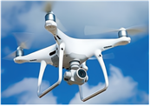
【答案】等于；不做功；3000。
【解答】解：（1）当无人机悬停在空中时，竖直方向上处于平衡状态，所以无人机所受升力和重力是一对平衡力。由平衡力的特点知，升力等于无人机的重力；
（2）升力的方向竖直向上，当无人机水平飞行时，无人机在升力的方向上没有移动距离，根据做功的两个必要因素知，升力对无人机不做功；
（3）无人机克服重力做的功：
W＝Gh＝30N×100m＝3000J。
故答案为：等于；不做功；3000。
13．（2023•香洲区校级三模）一辆新能源小汽车在平直公路上以20m/s的速度匀速行驶30km，发动机提供的牵引力是600N。则此过程中牵引力做的功为 1.8×10⁷ J，发动机的输出功率为 12 kW。当汽车需上坡时，一般为了增大牵引力，使汽车 减 （加/减）速。
【答案】1.8×10⁷；12；减。
【解答】解：（1）汽车行驶的路程：s＝30km＝3×10⁴m，
牵引力做的功：
W＝Fs＝600N×3×10⁴m＝1.8×10⁷J；
（2）由v＝可知汽车的行驶时间：
t＝＝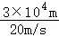＝1500s；
发动机的输出功率：
P＝＝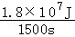＝12000W＝12kW。
根据P＝Fv得F＝知，当汽车需上坡时，功率一定，一般为了增大牵引力，使汽车的速度减小。
故答案为：1.8×10⁷；12；减。
14．（2023•东莞市校级一模）在跳绳测试中，小丽同学1min跳了120次，每次跳起的高度为5cm，已知她的质量是50kg，那么小丽的重力是 500 N，跳一次绳做的功 25 J，1min跳绳的平均功率是 50 W（g＝10N/kg）。
【答案】见试题解答内容
【解答】解：（1）小丽的重力：G＝mg＝50kg×10N/kg＝500N；
每次跳起的高度：h＝5cm＝0.05m，
跳一次绳做的功：W＝Gh＝500N×0.05m＝25J；
（2）1min跳绳做的总功：W_{总}＝120W＝120×25J＝3000J，
1min跳绳的平均功率：P＝＝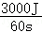＝50W。
故答案为：500；25；50。
15．（2023•金平区校级三模）如图所示，重为500N的物体与水平地面间的摩擦力是150N，为使物体匀速移动，必须在绳端加以100N的水平拉力，若物体移动速度为0.2m/s，则1min内拉力通过的距离是 36m ，有用功是 1800 J，则滑轮组的机械效率约为 50% 。
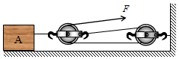
【答案】36m；1800；50%。
【解答】解：（1）由v＝可得物体移动的距离：
s_{物}＝v_{物}t＝0.2m/s×60s＝12m，
由图可知，动滑轮上绳子的股数n＝3，
拉力端移动距离：
s＝3s_{物}＝3×12m＝36m；
（2）所做的有用功：
W_{有用}＝fs_{物}＝150N×12m＝1800J，
拉力做的总功：
W_{总}＝Fs＝100N×36m＝3600J，
（3）滑轮组的机械效率：
η＝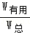＝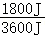×100%＝50%。
故答案为：36m；1800；50%。
16．（2023•新会区二模）如图所示，小京利用动滑轮在A端匀速提起重200N的货物，若不计绳重、滑轮重及摩擦，则他拉绳子A端的拉力F为 100 N；实际测量A端的拉力为120N，不计绳重及摩擦，则该动滑轮的重量为 40 N，这个动滑轮的机械效率为 83.3 %。
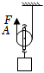
【答案】100；40；83.3。
【解答】解：（1）由图可知，n＝2，若不计绳重、滑轮重及摩擦，拉力为：
F＝G＝×200N＝100N；
（2）不计绳重及摩擦，根据F＝（G+G_{动}）得动滑轮重力为：
G_{动}＝nF﹣G＝2×120N﹣200N＝40N；
动滑轮的机械效率为：
η＝＝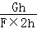＝＝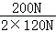×100%≈83.3%。
故答案为：100；40；83.3。
17．（2023•潮阳区校级二模）将物体A、B置于如图所示的装置中，物体B在2s内匀速下降了10cm，已知每个滑轮的重力均为4N，物体A在水平面上匀速移动，受到的摩擦力为5N。忽略绳重及滑轮与绳间的摩擦，则物体B的重力为 6 N，物体A移动的速度为 0.1 m/s，绳子拉力对物体A做功的功率为 0.5 W.
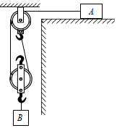
【答案】6；0.1；0.5。
【解答】解：物体B匀速下降的速度：
v＝＝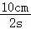＝5cm/s；
由于物体A在水平面上匀速移动，所以由二力平衡条件可知物体A受到的拉力F大小等于物体A受到地面的摩擦力，则F_{A}＝5N，
由图可知有2段绳子拉动动滑轮，即有n＝2，
动力F＝（G_{物}+G_{动}），即（G_{B}+4N）＝5N，解得，G_{B}＝6N；
则绳子自由端移动的速度为v_{绳}＝nv_{物}＝2×5cm/s＝10cm/s，
所以物体A移动的速度为0.1m/s；
绳子拉力对物体A做功的功率为P＝Fv_{绳}＝5N×0.1m/s＝0.5W。
故答案为：6；0.1；0.5。
18．（2023•东莞市模拟）如图1所示，某打捞船打捞水中重物，A是重为600N的动滑轮，B是定滑轮，C是卷扬机，卷杨机拉动钢丝绳通过滑轮组AB竖直提升水中的重物，如图2所示，体积为0.3m³的重物浸没在水中，此时钢丝绳的拉力F的大小为1.0×10³N，摩擦、钢丝绳重、重物表面沾水的质量及水对重物的阻力均忽略不计，ρ_{水}＝1.0×10³kg/m³，g＝10N/kg。问：
（1）重物浸没在水中时受到3个力，其中浮力大小为 3×10³ N，重力大小为 5.4×10³ N；
（2）当重物逐渐露出水面的过程中，重物浸入水中的体积不断减小，打捞船浸入水中的体积不断变 大 ；重物全部露出水面和浸没时相比，打捞船浸入水中的体积变化了 0.3 m³；
（3）重物全部露出水面后匀速上升了1m，钢丝绳末端移动了 3 m。此过程中滑轮组的机械效率是 90% 。
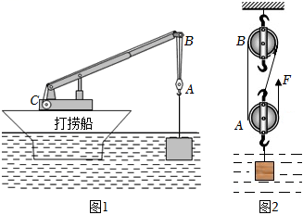
【答案】（1）3×10³；5.4×10³；（2）大；0.3；（3）3；90%。
【解答】解：（1）图2中重物浸没在水中时受到重力、浮力和拉力的作用，
则V_{排}＝V_{物}＝0.3m³，受到的浮力：F_{浮}＝ρ_{水}gV_{排}＝1×10³kg/m³×10 N/kg×0.3m³＝3×10³N，
由于绳子的股数n＝3，摩擦、钢丝绳重、重物表面沾水的质量及水对重物的阻力均忽略不计，
根据F＝（G+G_{动}）可得，动滑轮对重物的拉力：F_{拉}＝nF﹣G_{动}＝3×1.0×10³N﹣600N＝2.4×10³N，
由于重物受力平衡，所以，重物的重力：G＝F_{拉}+F_{浮}＝2.4×10³N+3×10³N＝5.4×10³N；
（2）打捞船和重物为一个整体，由于打捞船和重物一直处于漂浮状态，根据漂浮条件可知：打捞船和重物受到的浮力与打捞船和重物的总重力相等，
由于打捞船和重物的总重力不变，所以，打捞船和重物受到的浮力不变；
根据F_{浮}＝ρ_{水}gV_{排}可知排开水的总体积不变，
所以，当重物逐渐露出水面的过程中，重物浸入水中的体积不断减小，打捞船浸入水中的体积不断变大；
由于排开水的总体积不变，所以重物全部露出水面和浸没时相比，打捞船浸入水中的体积变化量：ΔV_{浸}＝V_{物}＝0.3m³；
（3）重物全部露出水面后，钢丝绳末端移动的距离s＝nh′＝3×1m＝3m；
由于摩擦、钢丝绳重、重物表面沾水的质量及水对重物的阻力均忽略不计，则根据η＝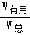＝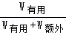＝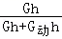＝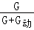可得：
滑轮组的机械效率η＝×100%＝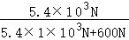×100%＝90%。
故答案为：（1）3×10³；5.4×10³；（2）大；0.3；（3）3；90%。
三．计算题（共14小题）
19．（2023•中山市校级一模）“绿水青山就是金山银山”，为了保护环境，我国大力发展电动汽车替代传统燃油汽车。表中是某种电动汽车的部分参数，假设车上只有司机一人，质量为60kg，汽车在水平公路匀速行驶时所受阻力为总重力的0.04倍，电动汽车充满电后以最高速度匀速行驶60km。（g＝10N/kg）求：
空车质量 | 1340kg
轮胎与地面总接触面积 | 320cm²
电池容量 | 42kW•h
最高速度 | 120km/h
（1）行驶这段路程所用的时间；
（2）电动汽车在水平公路匀速行驶时牵引力的大小；
（3）电动汽车匀速行驶60km，牵引力所做的功。
【答案】（1）行驶这段路程所用的时间为0.5h；
（2）电动汽车在水平公路匀速行驶时牵引力为560N；
（3）电动汽车匀速行驶60km，牵引力所做的功为3.36×10⁷J。
【解答】解：（1）由v＝可得，行驶这段路程所用的时间：
t＝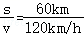＝0.5h；
（2）电动汽车匀速行驶时的总重力为：
G＝（m₁+m₂）g＝（1340kg+60kg）×10N/kg＝1.4×10⁴N；
电动汽车匀速行驶，所以牵引力与阻力平衡，
则电动汽车受到的牵引力为：
F＝f＝0.04G＝0.04×1.4×10⁴N＝560N；
（3）则电动车行驶60km，牵引力做的功为：
W＝Fs＝560N×60×10³m＝3.36×10⁷J；
答：（1）行驶这段路程所用的时间为0.5h；
（2）电动汽车在水平公路匀速行驶时牵引力为560N；
（3）电动汽车匀速行驶60km，牵引力所做的功为3.36×10⁷J。
20．（2023•中山市校级模拟）如图所示，斜面长s＝2m，高h＝0.5m，建筑工人将质量m＝40kg、长度a＝50cm、宽度b＝20cm、高度c＝10cm的长方体模具用F＝150N沿斜面向上的拉力将物体从斜面底端匀速拉到顶端，用时15s，g取10N/kg。求：
（1）长方体模具的密度；
（2）将物体从斜面底端拉到顶端过程中，需要克服物体重力所做的功；
（3）拉动物体的过程中，拉力的功率。
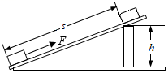
【答案】（1）长方体模具的密度为4×10³kg/m³；
（2）将物体从斜面底端拉到顶端过程中，需要克服物体重力所做的功为200J；
（3）拉动物体的过程中，拉力的功率为20W。
【解答】解：（1）长方体模具的质量m＝40kg，长度a＝50cm＝0.5m，宽度b＝20cm＝0.2m，高度c＝10cm＝0.1m，
则长方体模具的密度：
ρ＝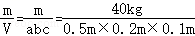＝4×10³kg/m³；
（2）将物体从斜面底端拉到顶端过程中，需要克服物体重力所做的功：
W_{G}＝Gh＝mgh＝40kg×10N/kg×0.5m＝200J；
（3）拉动物体的过程中，拉力的功率：
P＝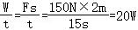。
答：（1）长方体模具的密度为4×10³kg/m³；
（2）将物体从斜面底端拉到顶端过程中，需要克服物体重力所做的功为200J；
（3）拉动物体的过程中，拉力的功率为20W。
21．（2023•普宁市模拟）工人师傅利用如图甲所示的滑轮组搬运石材，已知石材放在水平地面上，在拉力F的作用下沿水平方向做匀速直线运动，其路程随时间变化的图象如图乙所示。石材在水平方向上受到的阻力为1200N，滑轮组的机械效率为80%，滑轮和绳子的自重不计.在石材移动10s的过程中，（g取10N/kg）求：
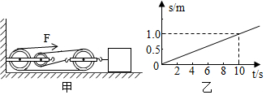
（1）工人做的有用功和总功；
（2）工人作用在绳子自由端的拉力；
（3）工人拉力做功的功率。
【答案】（1）工人做的有用功为1200J，总功为1500J；
（2）工人作用在绳子自由端的拉力为500N；
（3）工人拉力做功的功率为150W。
【解答】解：（1）由图乙可知，10s内石材移动的距离s_{物}＝1.0m，
工人做的有用功：W_{有}＝fs_{物}＝1200N×1.0m＝1200J，
由η＝可知，工人做的总功：W_{总}＝＝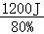＝1500J；
（2）由图可知n＝3，则10s内绳子自由端移动的距离：s＝ns_{物}＝3×1.0m＝3m，
由W_{总}＝Fs可知，绳子自由端的拉力：F＝＝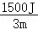＝500N；
（3）拉力做功的功率：P＝＝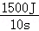＝150W。
答：（1）工人做的有用功为1200J，总功为1500J；
（2）工人作用在绳子自由端的拉力为500N；
（3）工人拉力做功的功率为150W。
22．（2023•韶关模拟）传统的舂米工具是一个杠杆，它的结构示意图如图所示，O为固定转轴，在A端连接着石球，脚踏B端可以使石球升高，抬起脚，石球会落下击打稻谷，若石球的质量为5kg，且摩擦和杠杆自重均忽略不计，g取10N/kg。求：
（1）石球的重力；
（2）要将石球竖直匀速抬起，脚至少用多大竖直向下的力；
（3）石球匀速升高20cm，杠杆A端提升石球所做的功。
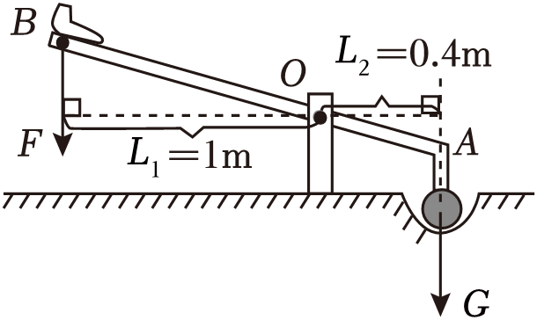
【答案】（1）石球的重力50N；
（2）要将石球竖直匀速抬起，脚至少用20N的力；
（3）杠杆A端提升石球所做的功为10J。
【解答】解：（1）石球的质量为5kg，则石球的重力G＝mg＝5kg×10N/kg＝50N；
（2）根据杠杆平衡条件可得F₁L₁＝F₂L₂，则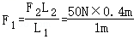＝20N；
（3）石球匀速升高20cm，即h＝20cm＝0.2m，
杠杆A端提升石球所做的功W＝Gh＝50N×0.2m＝10J。
答：（1）石球的重力50N；
（2）要将石球竖直匀速抬起，脚至少用20N的力；
（3）杠杆A端提升石球所做的功为10J。
23．（2023•深圳）如图1是古时劳动人民用工具撬起木料的情景，如图二中已知其中BO：OC＝1：5，木料的体积为4m³，木块的密度为0.5×10³kg/m³。
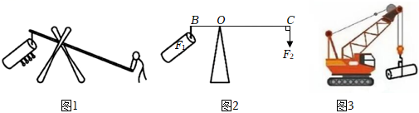
（1）求木材所受重力？
（2）如图2，在B端有一木材对绳子的力F₁为1×10⁴N，当F₂为多大时，木料刚好被抬起？
（3）随着时代发展，亮亮同学发现吊车能更方便地提起重物。如图3用一吊车匀速向上提起木材，已知提升的功率为P＝10kW，那这个吊车在10s内可以将该木料提升的高度为多高？
【答案】（1）木材所受重力为2×10⁴N；
（2）当F₂为2×10³N时，木料刚好被抬起；
（3）这个吊车在10s内可以将该木料提升的高度为5m。
【解答】解：（1）木材所受重力：
G＝mg＝ρVg＝0.5×10³kg/m³×4m³×10N/kg＝2×10⁴N；
（2）由杠杆平衡条件可得：F₁×OB＝F₂×OC，
则F₂＝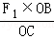＝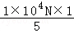＝2×10³N；
（3）由P＝可得，这个吊车在10s内做的功：
W＝Pt＝10×10³W×10s＝1×10⁵J，
由W＝Gh可得，提升的高度：
h＝＝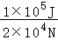＝5m。
答：（1）木材所受重力为2×10⁴N；
（2）当F₂为2×10³N时，木料刚好被抬起；
（3）这个吊车在10s内可以将该木料提升的高度为5m。
24．（2023•香洲区校级三模）如图甲所示，质量为3kg的物块，在拉力F的作用下在水平面上做直线运动。拉力随时间变化、速度随时间变化图象分别如图乙、丙所示，已知物块在0～6s的运动距离为6m。求（g取10N/kg）：
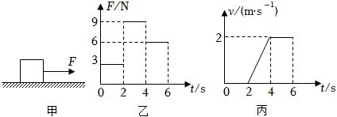
（1）物块的重力；
（2）在2～4s内物块运动的平均速度；
（3）在前6s内，拉力F做的功。
【答案】（1）物块的重力为30N；
（2）在2～4s内物块运动的平均速度为1m/s；
（3）在前6s内，拉力F做的功为42J。
【解答】解：（1）物块的重力为G＝mg＝3kg×10N/k＝30N；
（2）由图丙知，在2～4s内物块运动的距离等于这段时间的图像与t轴之间的面积，即s＝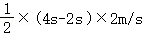＝2m，其平均速度v＝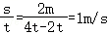；
（3）由图丙可知，在0～2s内，物块的速度为0处于静止状态，拉力不做功，W₁＝0；
由（2）可知，物块在2～4s的运动距离为s＝2m，拉力F做的功W₂＝F₂s＝9N×2m＝18J；
由图丙可知，物块在4～6s内以2m/s的速度做匀速直线运动，由v＝可得，物块在4～6s内运动的距离s₃＝v₃t₃＝2m/s×（6s﹣4s）＝4m，
由图乙可知，物块在4～6s内受到的拉力为6N，
拉力F做的功W₃＝F₃s₃＝6N×4m＝24J；
所以，前6s内拉力F做的功W_{总}＝W₁+W₂+W₃＝0J+18J+24J＝42J。
答：（1）物块的重力为30N；
（2）在2～4s内物块运动的平均速度为1m/s；
（3）在前6s内，拉力F做的功为42J。
25．（2023•海丰县模拟）人工智能逐渐融入我们的生活。如图所示，某餐厅的送餐机器人的质量为20kg，它与地面的接触面积为0.01m²，将餐菜送到20m远的顾客桌上需要25s，求：（g＝10N/kg）
（1）送餐机器人的移动速度；
（2）送餐机器人托着1kg的餐菜时对水平地面的压强；
（3）某次送餐完毕后，机器人乘坐匀速下降的电梯从四楼返回一楼，重力对机器人所做的功为多少？（假设楼层高为3米）

【答案】（1）送餐机器人的移动速度为0.8m/s；
（2）送餐机器人托着1kg的餐菜时对水平地面的压强为2.1×10⁴Pa；
（3）某次送餐完毕后，机器人乘坐匀速下降的电梯从四楼返回一楼，重力对机器人所做的功为1800J。
【解答】解：（1）机器人移动速度v＝＝＝0.8m/s；
（2）若送餐机器人托着1kg的物体，
此时机器人对水平地面的压力F′＝G_{总}＝m_{总}g＝（m₁+m₂）g＝（20kg+1kg）×10N/kg＝210N，
此时机器人对水平地面的压强：p＝＝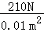＝2.1×10⁴Pa；
（3）送餐机器人的重力G＝m_{机器人}g＝20kg×10N/kg＝200N；
机器人乘坐匀速下降的电梯从四楼返回一楼，则下降高度h＝3m×（4﹣1）＝9m，
则重力所做的功W＝Gh＝200N×9m＝1800J。
答：（1）送餐机器人的移动速度为0.8m/s；
（2）送餐机器人托着1kg的餐菜时对水平地面的压强为2.1×10⁴Pa；
（3）某次送餐完毕后，机器人乘坐匀速下降的电梯从四楼返回一楼，重力对机器人所做的功为1800J。
26．（2023•东莞市三模）快递服务业务提升了我们的生活质量，为了提高快递配送效率，可使用如图所示的物流机器人完成最后三公里的快速智能配送。若空载时该物流机器人重为6000N，轮胎与地面的总接触面积为0.2m²，当该物流机器人完成所有配送任务后返回服务站时，在某平直道路上以4m/s的速度匀速行驶了100s，已知机器人匀速行驶所受阻力是其重力的0.02倍，g取10N/kg。求此过程中：
（1）求机器人对水平路面的压强？
（2）匀速行驶时牵引力对机器人所做的功？
（3）机器人匀速行驶时牵引力的功率？
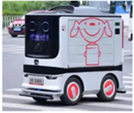
【答案】（1）机器人对水平路面的压强为 3×10⁴Pa；
（2）牵引力所做的功为4.8×10⁴J；
（3）机器人匀速行驶时牵引力的功率为480W。
【解答】解：（1）因为在水平地面上：F_{压}＝G＝6000N，
机器人对水平路面的压强为：
p＝＝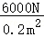＝3×10⁴Pa；
（2）因为机器人做水平匀速直线运动，所以牵引力等于阻力，即F＝f＝0.02G＝0.02×6000N＝120N，
机器人匀速运动100s运动的距离为：
s＝vt＝4m/s×100s＝400m；
匀速行驶时牵引力对机器人所做的功为：
W＝Fs＝120N×400m＝4.8×10⁴J；
（3）机器人匀速行驶时牵引力的功率：
P＝＝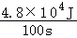＝480W。
答：（1）机器人对水平路面的压强为 3×10⁴Pa；
（2）牵引力所做的功为4.8×10⁴J；
（3）机器人匀速行驶时牵引力的功率为480W。
27．（2023•江城区一模）为了将放置在水平地面上重100N的物体提升一定高度，小海设计了如图甲所示的滑轮组装置。当小海用图乙所示随时间变化的竖直向下的拉力F拉绳时，物体上升的高度随时间变化的关系如图丙所示，动滑轮重为20N，不计绳重和摩擦。求：
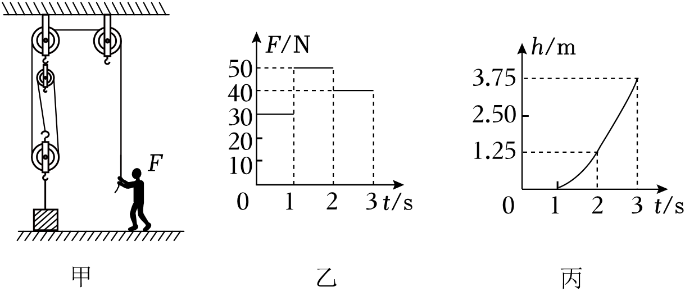
（1）物体在2～3s内上升的速度。
（2）2～3s内拉力的功率。
（3）若物体与地面的接触面积为300cm²，0～1s内物体对地面产生的压强。
【答案】（1）物体在2～3s内上升的速度是2.5m/s；
（2）2～3s内拉力的功率是300W；
（3）0～1s内物体对地面产生的压强是1000Pa。
【解答】解：（1）由图丙知道，2﹣3s内物体上升的高度：
h＝3.75m﹣1.25m＝2.5m
物体在2﹣3s内上升的速度
v＝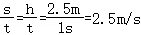；
（2）由图甲、乙知道，承担物重的绳子股数n＝3s，2﹣3s内拉力F₂＝40N，2﹣3s内拉力的功率：
P＝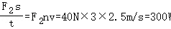；
（3）由图乙知道，0﹣1s内拉力F₁＝30N，此时动滑轮与物体受到的总的拉力
F＝3F₁＝3×30N＝90N；
此时物体与动滑轮处于静止状态，则地面对物体的支持力
F_{支}＝100N+20N﹣90N＝30N；
因为力的作用是相互的，所以物体对地面的压力F_{压}＝30N；0﹣1s内内物体对地面产生的压强：
p＝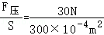＝1000Pa
答：（1）物体在2～3s内上升的速度是2.5m/s；
（2）2～3s内拉力的功率是300W；
（3）0～1s内物体对地面产生的压强是1000Pa。
28．（2023•东莞市模拟）如图所示，某工人利用滑轮组将一个重为300N的货箱在6s内匀速提升4m。此过程中，绳子自由端所受的拉力为F，工人做功的功率恒定为0.25kW，动滑轮自重为60N，求：
（1）工人所做的功是多少？
（2）滑轮组机械效率是多少？
（3）拉力F是多少？
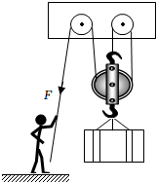
【答案】（1）工人所做的功是1.5×10³J；
（2）滑轮组机械效率是80%；
（3）拉力F是125N。
【解答】解：（1）由P＝可知，工人所做的总功：W_{总}＝Pt＝0.25×10³W×6s＝1.5×10³J；
（2）拉力做的有用功：W_{有}＝Gh＝300N×4m＝1.2×10³J，
则滑轮组的机械效率：η＝×100%＝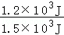×100%＝80%；
（3）由图可知n＝3，绳子自由端移动的距离：s＝nh＝3×4m＝12m，
由W_{总}＝Fs可知，拉力：F＝＝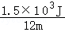＝125N。
答：（1）工人所做的功是1.5×10³J；
（2）滑轮组机械效率是80%；
（3）拉力F是125N。
29．（2023•南山区校级三模）池底一轻薄网袋内装了十块20cm×10cm×10cm的空心砖，每块空心砖（不吸水）的质量为2.7kg，其材料密度为1800kg/m³。小平利用如图滑轮组将它们打捞起3m（整体均未露出水面），动滑轮的重力为30N，不计绳重及摩擦。求：（g取10N/kg，ρ_{水}＝1.0×10³kg/m³）
（1）十块空心砖的材料总体积；
（2）十块空心砖的总重力；
（3）十块空心砖完全浸没时受到的总浮力；
（4）该滑轮组的机械效率。
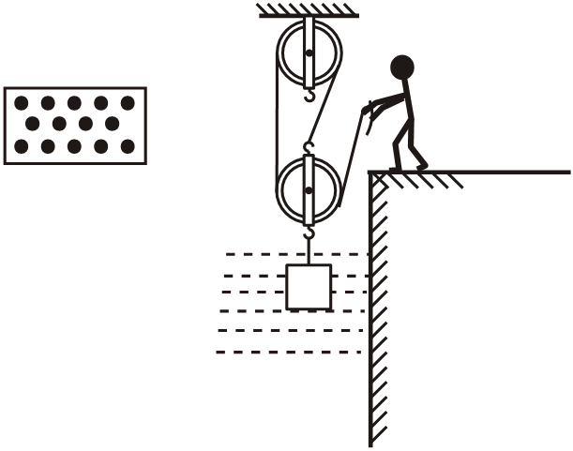
【答案】（1）十块空心砖的材料总体积为0.015m³；
（2）十块空心砖的总重力为270N；
（3）十块空心砖完全浸没时受到的总浮力为150N；
（4）该滑轮组的机械效率为80%。
【解答】解：（1）十块空心砖的材料总体积为：
V＝10V′＝10×＝10×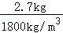＝0.015m³；
（2）十块空心砖的总重力为：
G＝10G′＝10×mg＝10×2.7kg×10N/kg＝270N；
（3）十块空心砖完全浸没时受到的总浮力为：
F_{浮}＝ρ_{水}gV_{排}＝ρ_{水}gV＝1.0×10³kg/m³×10N/kg×0.015m³＝150N；
（4）该滑轮组的机械效率为：
η＝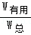×100%＝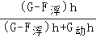＝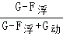＝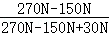×100%＝80%。
答：（1）十块空心砖的材料总体积为0.015m³；
（2）十块空心砖的总重力为270N；
（3）十块空心砖完全浸没时受到的总浮力为150N；
（4）该滑轮组的机械效率为80%。
30．（2023•德庆县二模）如图甲是一种用于建筑工地、道路、桥梁的爬梯式混凝土搅拌机。工作时，搅拌机将原料加工成混凝土后自动倒入运料斗，运料斗能通过爬梯顶端的滑轮沿爬梯上升到一定高度，然后将混凝土倾倒卸下，其原理简图如图乙。某次运送混凝土时，提升电机将装有300kg混凝土的运料斗匀速提升6m，用时20s，提升部分钢丝绳拉力为2000N（不计绳重及摩擦，g取10N/kg）。求：
（1）每次运送，克服混凝土重力做了多少功？
（2）拉力的功率是多少？
（3）此装置运送混凝土的机械效率。
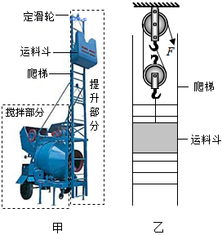
【答案】（1）每次运送，克服混凝土重力做的功为1.8×10⁴J；
（2）拉力的功率为1.2×10³W；
（3）此装置运送混凝土的机械效率为75%。
【解答】解：（1）混凝土的重力：G＝mg＝300kg×10N/kg＝3000N，
混凝土克服重力做的功：W_{有}＝Gh＝3000N×6m＝1.8×10⁴J；
（2）由图可知n＝2，绳子自由端移动的距离：s＝nh＝2×6m＝12m，
拉力做的总功：W_{总}＝Fs＝2000N×12m＝2.4×10⁴J，
拉力的功率：P＝＝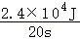＝1.2×10³W；
（3）此装置运送混凝土的机械效率：η＝＝＝＝＝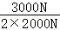×100%＝75%。
答：（1）每次运送，克服混凝土重力做的功为1.8×10⁴J；
（2）拉力的功率为1.2×10³W；
（3）此装置运送混凝土的机械效率为75%。
31．（2023•南海区模拟）跳绳是初中体育考试选考项目之一，可以采用单摇跳或双脚跳形式（如图所示）：选手跳起一次，双手摇绳，绳跃过头顶通过脚下绕身体一周，记次数1次。在规定时间内累积计次数作为比赛成绩。小莉的质量为45kg，她的成绩为200次/min，每次离地的高度约0.06m。（g＝10N/kg）
（1）她每跳一次克服自身重力所做的功是多少？
（2）她跳绳时克服重力做功的平均功率为多大？
（3）在运动中测得她的心率为140次/min，平均血压为1.8×10⁴Pa，已知心跳一次输送8×10^{﹣5}m³的血液。那么，在跳绳中她心脏工作时的平均功率为多少？

【答案】（1）她每跳一次克服自身重力所做的功是27J；
（2）她跳绳时克服重力做功的平均功率为90W；
（3）在跳绳中她心脏工作时的平均功率为3.36W。
【解答】解：（1）小莉每跳一次克服重力做的功W＝Gh＝mgh＝45kg×10N/kg×0.06m＝27J；
（2）小莉克服重力做功的平均功率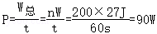；
（3）设某段血管中的血液的体积为V，血管横截面积为S，平均血压为p。则输送血液的压力F＝pS，该血管中的血液柱长L＝，
因此，心跳一次做的功W′＝FL＝pS×＝pV，
心率为140次/min时，心脏的平均功率；P′＝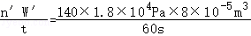＝3.36W。
答：（1）她每跳一次克服自身重力所做的功是27J；
（2）她跳绳时克服重力做功的平均功率为90W；
（3）在跳绳中她心脏工作时的平均功率为3.36W。
32．（2023•东莞市模拟）如图所示，起重机将一重物沿竖直方向匀速吊装到3m高的施工高台上，已知重物为4000N。
（1）求起重机做的有用功？
（2）此起重机重76000N，起重机吊起重物时，用支架将汽车的轮胎支离地面，支架与水平地面的接触总面积是1m²，求起重机吊起重物时对地面的压强？
（3）起重臂OA长12m，支撑臂与起重臂垂直，作用点为B，且OB＝4m，OC＝8m，如果动滑轮上每段钢绳的拉力是2500N，求支撑臂给起重臂的支持力？（忽略起重臂自重）
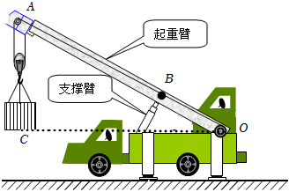
【答案】（1）起重机做的有用功为1.2×10⁴J；
（2）起重机吊起重物时对地面的压强为80000Pa；
（3）支撑臂给起重臂的支持力为10000N。
【解答】解：（1）拉力做的有用功：W_{有}＝Gh＝4000N×3m＝1.2×10⁴J；
（2）起重机和设备的总重力为：G_{总}＝G_{物}+G_{机}＝4000N+76000N＝80000N；
在水平面上，起重机对地的压力：F＝G_{总}＝80000N；
起重机吊起重物时对地面的压强：P＝＝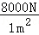＝80000Pa；
（3）作用在A点的力：F_{A}＝2F＝2×2500N＝5000N，
由图可知力F_{A}的力臂：L₁＝OC＝8m，
支撑臂给起重臂的支持力的力臂：L₂＝OB＝4m，
根据杠杆平衡条件可得：F_{A}L₁＝F_{B}L₂，
F_{B}＝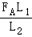＝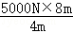＝10000N。
答：（1）起重机做的有用功为1.2×10⁴J；
（2）起重机吊起重物时对地面的压强为80000Pa；
（3）支撑臂给起重臂的支持力为10000N。

